Міністерство освіти і науки України

Національний університет «Львівська політехніка»

Кафедра систем штучного інтелекту



Звіт

про виконання лабораторних та практичних робіт блоку № 4

На тему: «Двовимірні Масиви. Вказівники та Посилання. Динамічні масиви. робота з масивами та алгоритми обробки.»

з дисципліни: «Основи програмування»

до:

Лабораторної Роботи №4

Лабораторної Роботи №5

Алготестер Лабораторної Роботи №2

Алготестер Лабораторної Роботи №3

Практичних Робіт до блоку №4

Виконав:

Студент групи ШІ-14

Мніх Артем Ігорович

Тема роботи:
Двовимірні Масиви. Вказівники та Посилання. Динамічні масиви. Робота з масивами та алгоритми обробки.

Мета роботи:
Ознайомитися з роботою двовимірних та динамічних масивів у С++, а також навчитися використовувати вказівники і посилання. Практично закріпити ці знання, написавши програми для обробки масивів.

Теоретичні відомості:
- Теоретичні відомості з переліком важливих тем:
- Тема №1: Класи пам'яті у C++
- Тема №2: Вступ до Масивів і Вказівників
- Тема №3: Вказівники та Посилання
- Тема №4: Двовимірні Масиви
- Тема №5: Динамічні Масиви
- Тема №6: Алгоритми обробки та робота з масивами

- Індивідуальний план опрацювання теорії:
- Тема №1: Класи пам'яті у C++
  - Джерела Інформації:
    - Лекції Пшеничного
    - Інтерактивна розгортка
  - Що опрацьовано:
    - Статична пам’ять.
    - Динамічна пам’ять.
    - Поняття стеку.
    - Виділення та вивільнення пам’яті.
Статус: Ознайомлений
  - Початок опрацювання теми: 23.10.26
  - Звершення опрацювання теми: 27.10.26
- Тема №2: Вступ до Масивів і Вказівників:
  - Джерела Інформації:
    - Лекції Пшеничного
    - Інтерактивна розгортка
    - Вказівники і масиви у С++ / aCode
  - Що опрацьовано:
    - Різниця між статичними та динамічними масивами.
    - Основи вказівників: що це таке, як вони працюють.
    - Взаємозв'язок між масивами та вказівниками.
    - Вступ до посилань: основні концепції та відмінності від вказівників.
  - Статус: Ознайомлений
  - Початок опрацювання теми: 17.10.26
  - Звершення опрацювання теми: 3.11.26
- Тема №3: Вказівники та Посилання
  - Джерела Інформації:
    - Лекції Пшеничного
    - Інтерактивна розгортка
    - Посилання в С++ / Уроки по С++ / aCode
  - Що опрацьовано:
    - Використання вказівників для доступу до елементів масиву.
    - Арифметика вказівників.
    - Різниця між вказівниками та посиланнями в контексті функцій.
    - Динамічне виділення пам'яті з використанням вказівників.
    - Використання вказівників для створення складних структур даних.
  - Статус: Ознайомлений
  - Початок опрацювання теми: 20.10.26
  - Звершення опрацювання теми: 26.10.26
- Тема №4: Двовимірні Масиви
  - Джерела Інформації:
    - Лекції Пшеничного
    - Інтерактивна розгортка
    - [16] Програмування мовою C++. Двовимірні масиви
  - Що опрацьовано:
    - Оголошення та ініціалізація двовимірних масивів.
    - Вкладені цикли для обходу двовимірних масивів.
    - Практичні приклади використання двовимірних масивів.
    - Передача двовимірних масивів у функції.
    - Застосування двовимірних масивів для розв'язання задач.
  - Статус: Ознайомлений
  - Початок опрацювання теми: 18.10.26
  - Звершення опрацювання теми: 20.10.26
- Тема №5: Динамічні Масиви
  - Джерела Інформації:
    - Лекції Пшеничного
    - Інтерактивна розгортка
    - Динамічні масиви в С++ / Уроки по С++ / aCode
  - Що опрацьовано:
    - Основи динамічного виділення пам'яті.
Створення та управління динамічними масивами.
    - Використання операторів new та delete для управління пам'яттю.
    - Реалізація змінної розмірності масивів.
    - Передача динамічних масивів у функції.
  - Статус: Ознайомлений
  - Початок опрацювання теми: 24.10.26
  - Звершення опрацювання теми: 27.10.26
- Тема №6: Алгоритми обробки та робота з масивами
  - Джерела Інформації:
    - Лекції Пшеничного
    - Інтерактивна розгортка
    - Сортування масивів у С++ / aCode
  - Що опрацьовано:
    - Алгоритми пошуку та сортування в масивах.
    - Використання циклів та умовних операторів для роботи з масивами.
    - Інтеграція масивів у алгоритми.
    - Розв'язання практичних задач з використанням масивів.
  - Статус: Ознайомлений
  - Початок опрацювання теми: 07.10.26
  - Звершення опрацювання теми: 27.10.26

Виконання роботи:

1. Опрацювання завдання та вимог до програм та середовища:
Завдання №1 Редактор монохромного зображення
- Деталі завдання:
Ви пишете простий редактор зображень у відтінках сірого. Зображення задається прямокутною таблицею чисел від 0 до 9, де 0 це чорний піксель, а 9 найсвітліший. Програма показує таку таблицю як малюнок із символів і дозволяє застосовувати до неї перетворення.
Розміри зображення заздалегідь невідомі: їх задає користувач під час роботи. Тому памʼять під зображення виділяється динамічно, а після повороту на девʼяносто градусів висота і ширина міняються місцями, і масив доводиться виділяти заново.
Завдання №2 Lab 4 task 1
- Варіант завдання: 20
- Деталі завдання:
1) Реалізувати з використанням масиву двонаправлене кільце (перегляд можливий в обидва боки, від останнього елемента можна перейти до першого). 2) Роздрукувати отриманий масив, починаючи з К-ого елемента і до К-1 (по кільцю вліво). 3) Додати в кільце після елементів з індексами кратними 5 елементи, які дорівнюють 0. 4) Роздрукувати отриманий масив, починаючи з К-ого елемента (і до К+1 по кільцю вправо).
Завдання №3 Lab 5 task 1
- Варіант завдання: 20
- Деталі завдання:
Знайти мінімальний з неповторюваних елементів двовимірного масиву.
Завдання №4 Algotester lab 2
- Варіант завдання: 1
- Деталі завдання:
У вас є дорога, яка виглядає як n чисел.

Після того як ви по ній пройдете - вашу втому можна визначити як різницю максимального та мінімального елементу.

Ви хочете мінімізувати втому, але все що ви можете зробити - викинути одне число з дороги, тобто забрати його з масиву.

В результаті цієї дії, яку мінімальну втому ви можете отримати в кінці дороги?
Завдання №5 Algotester lab 3
- Варіант завдання: 3
- Деталі завдання:
Вам дана стрічка s.
Ваше завдання зробити компресію стрічки, тобто якщо якась буква йде більше одного разу підряд у стрічці замінити її на букву + кількість входжень підряд.
Завдання №6 Self practice task 1
- Варіант завдання: 1163
- Деталі завдання:
От ідеш на пари. І думаєш: 5 курс. Скоро новий рік. І так уже не хочеться іти в університет, адже кругом новорічний настрій, у центр вже привезли ялинку із Карпат, усі знайомі вже переймаються планом бойових дій, які настануть уже через 2 тижні...

Ідеш і думаєш... От чутки такі ходять, що після свят пар уже не буде. І якщо це правда — то скоро буде остання пара у нас... І так на душі стає сумно... І таки відчуття того, що це все таки останні пари, перемагає над бажання піти прогулятись, подихати свіжим повітрям ...

Пройшов тиждень. Закрадається думка, що остання пара уже була... Вот ми сиділи на тій парі і зараз уже ніхто не згадає, що то була пара...

Уже і не згадаєш, що саме ми на ній робили... От згадується мені якась чудова пара була. Ми тоді дуже довго мучились із шахматами. Навіть пам’ятаю хтось тоді збігав швиденько по шахматну дошку, щоб наочніше було.

Проблема полягала в такому: якщо взяти поле розміром n ×n розмальоване за законом Шаха, і взяти n ферзів, то постає питання: чи можуть вони мирно жити на такому полі.

Нагадаю, що ферзі дуже горді, і вони не можуть спокійно перебувати у товаристві сусідів. Якщо на тій самій вертикалі, горизонталі або діагоналі є ще один ферзь — вони обовязково поб’ються.

Потративши на дослідження майже цілу пару, ми дійшли висновку, що за певних умов моживо примирити усіх ферзів. Але залишилось питання — якщо можливо розмістити ферзі таким чином, то чи таке розміщення єдине?

Оскільки пара уже завершувалась, а після пари якось не склалось досліджувати це питання глибше, ми таки не дійшли згоди.

2. Дизайн та планована оцінка часу виконання завдань:
Програма №1 Редактор монохромного зображення
- Блок-схема:
- 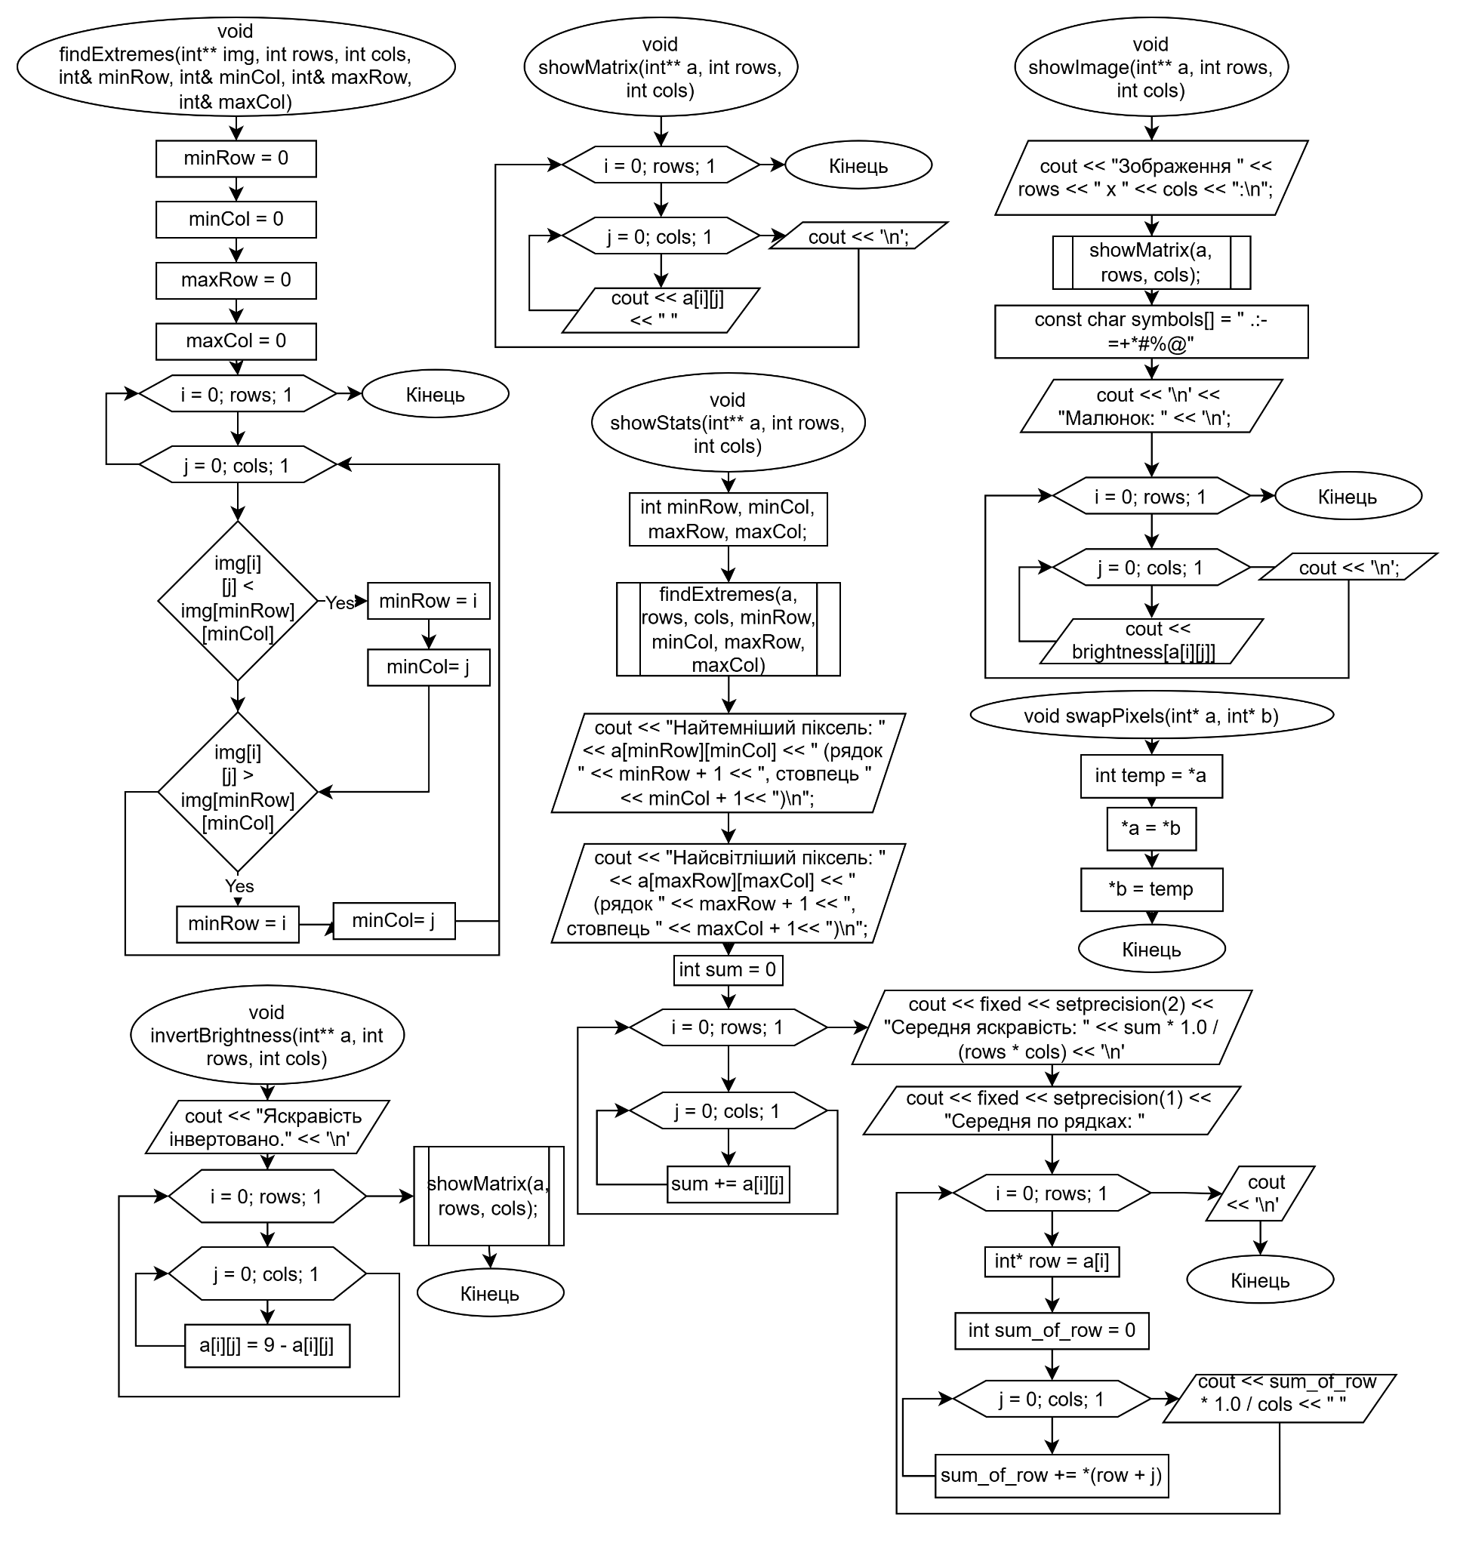
Рис. 1.1. Блок-схема до Practice task 1
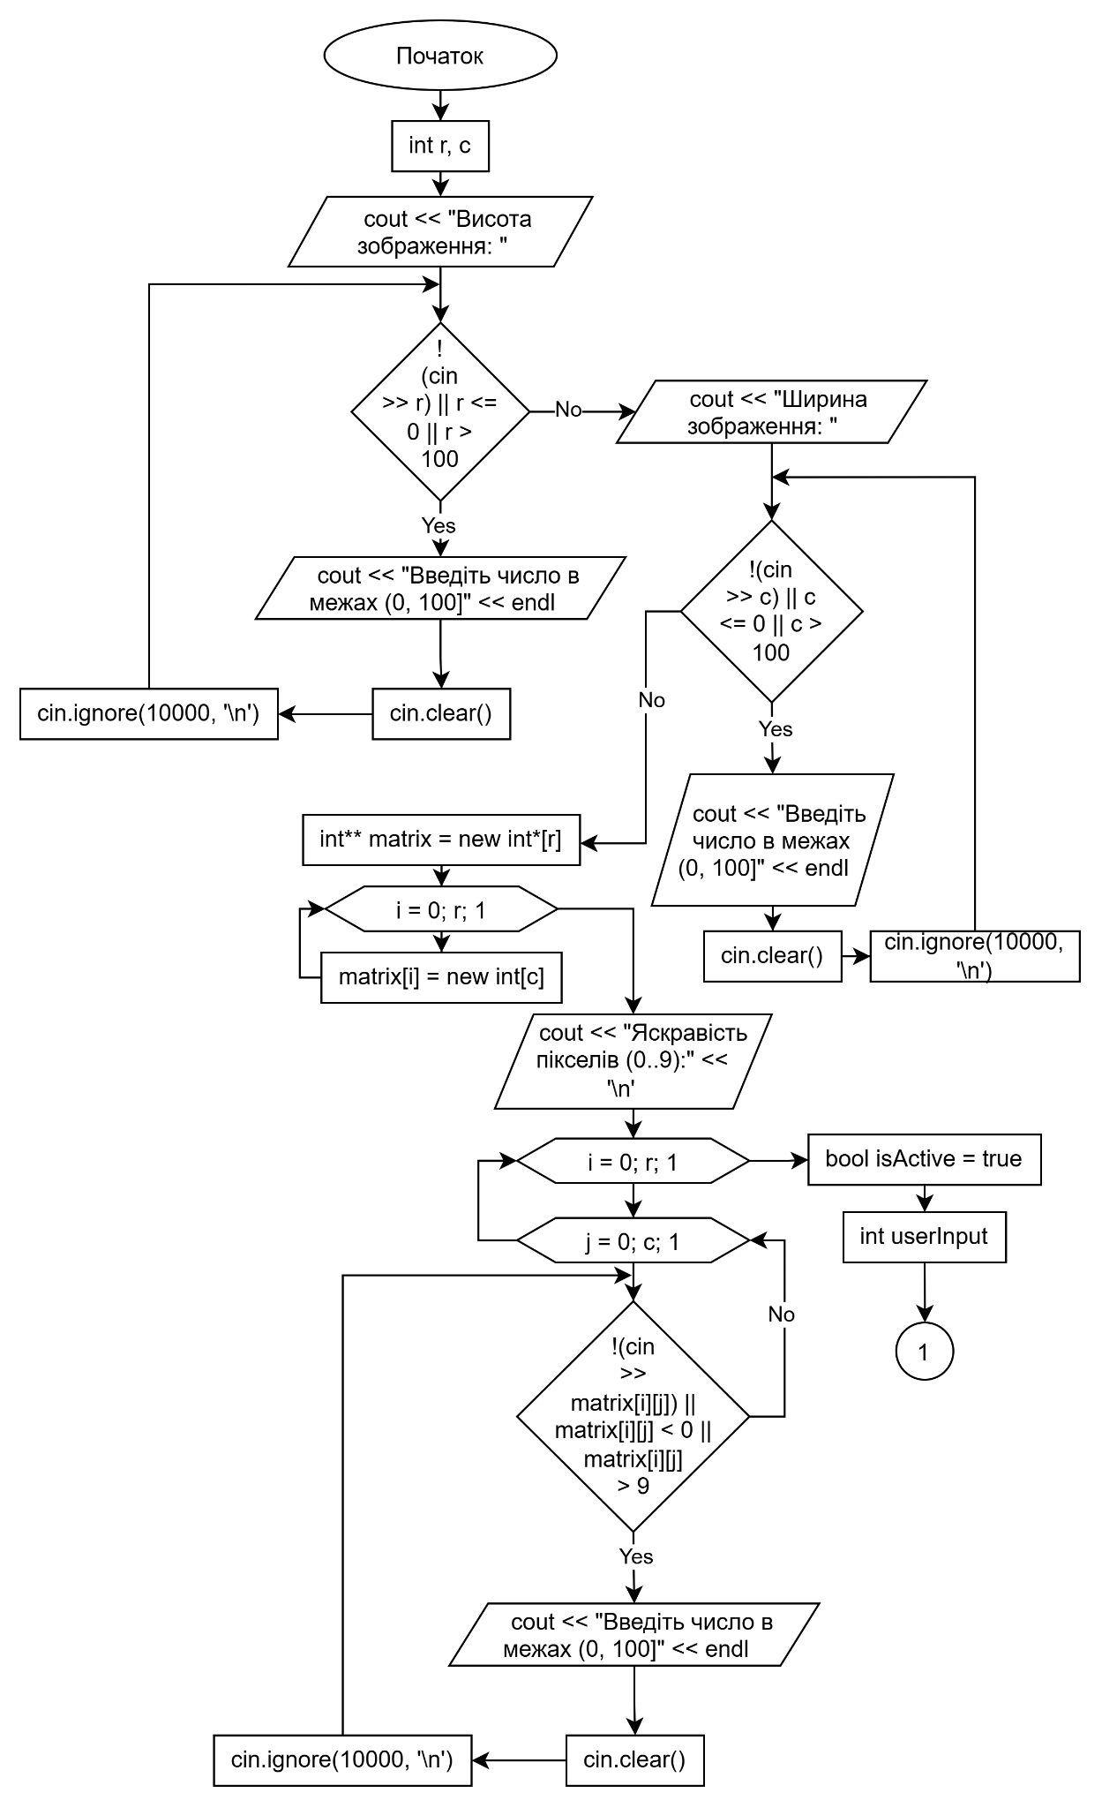
Рис. 1.2. Блок-схема до Practice task 1
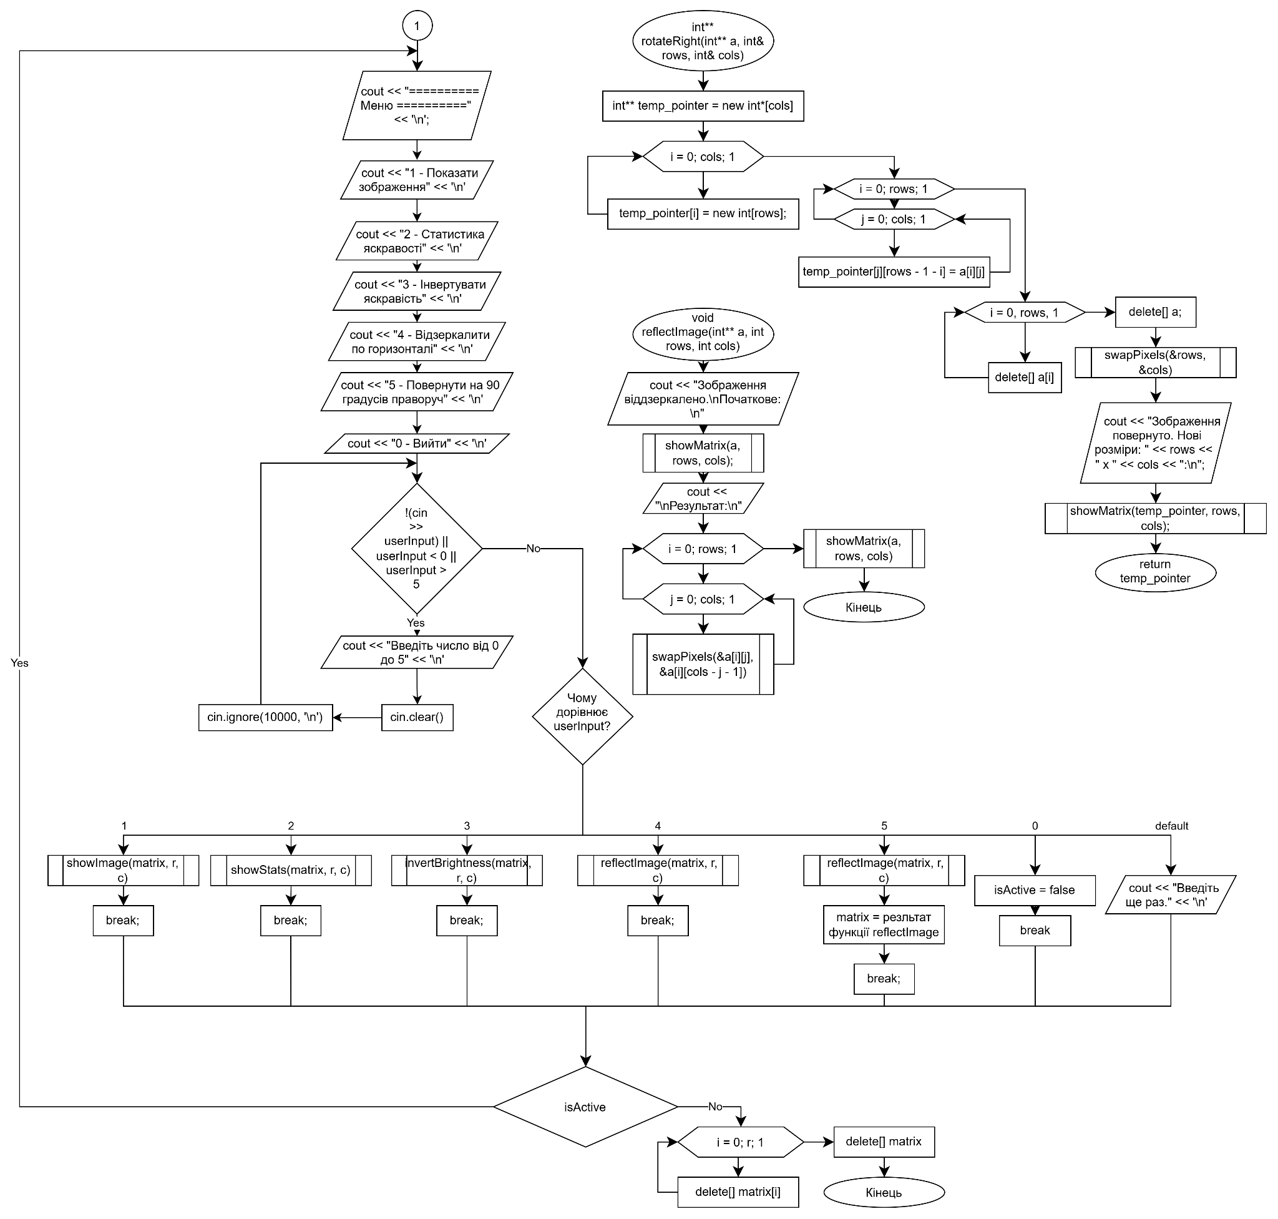
Рис. 1.3. Блок-схема до Practice task 1
- Планований час на реалізацію: 3-4 години
Програма № 2 lab 4 task 1
- Планований час на реалізацію: 2-3 години
Програма №3 lab 5 task 1
- Планований час на реалізацію: 30 хвилин
Програма №4 Algotester lab 2
- Планований час на реалізацію: 20 хвилин
Програма №5 Algotester lab 3
- Планований час на реалізацію: 30 хвилин
Програма №6 Self practice task 1
- Планований час на реалізацію: 3 години

3. Код програм з посиланням на зовнішні ресурси:
Завдання №1 Practice task 1
/* Редактор монохромного зображення
Artem Mnikh
AI_14
*/

#include <iomanip>
#include <iostream>

using namespace std;

void showMatrix(int** a, int rows, int cols)
{
for (int i = 0; i < rows; ++i)
{
for (int j = 0; j < cols; ++j)
{
cout << a[i][j] << " ";
}
cout << '\n';
}
}

void showImage(int** a, int rows, int cols)
{
cout << "Зображення " << rows << " x " << cols << ":\n";
showMatrix(a, rows, cols);

const char brightness[] = " .:-=+*#%@";
cout << '\n' << "Малюнок: " << '\n';
for (int i = 0; i < rows; ++i)
{
for (int j = 0; j < cols; ++j)
{
cout << brightness[a[i][j]];
}
cout << '\n';
}
}

void findExtremes(int** img, int rows, int cols, int& minRow, int& minCol, int& maxRow, int& maxCol)
{
minRow = 0;
minCol = 0;
maxRow = 0;
maxCol = 0;
for (int i = 0; i < rows; ++i)
{
for (int j = 0; j < cols; ++j)
{
if (img[i][j] < img[minRow][minCol])
{
minRow = i;
minCol = j;
}
if (img[i][j] > img[maxRow][maxCol])
{
maxRow = i;
maxCol = j;
}
}
}
}

void showStats(int** a, int rows, int cols)
{
int minRow, minCol, maxRow, maxCol;
findExtremes(a, rows, cols, minRow, minCol, maxRow, maxCol);
cout << "Найтемніший піксель: " << a[minRow][minCol] << " (рядок " << minRow + 1 << ", стовпець " << minCol + 1
<< ")\n";
cout << "Найсвітліший піксель: " << a[maxRow][maxCol] << " (рядок " << maxRow + 1 << ", стовпець " << maxCol + 1
<< ")\n";
int sum = 0;
for (int i = 0; i < rows; ++i)
{
for (int j = 0; j < cols; ++j)
{
sum += a[i][j];
}
}
cout << fixed << setprecision(2) << "Середня яскравість: " << sum * 1.0 / (rows * cols) << '\n';
cout << fixed << setprecision(1) << "Середня по рядках: ";
for (int i = 0; i < rows; ++i)
{
int* row = a[i];
int sum_of_row = 0;
for (int j = 0; j < cols; ++j)
{
sum_of_row += *(row + j);
}
cout << sum_of_row * 1.0 / cols << " ";
}
cout << '\n';
}

void invertBrightness(int** a, int rows, int cols)
{
cout << "Яскравість інвертовано." << '\n';
for (int i = 0; i < rows; ++i)
{
for (int j = 0; j < cols; ++j)
{
a[i][j] = 9 - a[i][j];
}
}
showMatrix(a, rows, cols);
}

void swapPixels(int* a, int* b)
{
int temp = *a;
*a = *b;
*b = temp;
}

void reflectImage(int** a, int rows, int cols)
{
cout << "Зображення віддзеркалено.\nПочаткове: \n";
showMatrix(a, rows, cols);
cout << "\nРезультат:\n";
for (int i = 0; i < rows; ++i)
{
for (int j = 0; j < cols / 2; ++j)
{
swapPixels(&a[i][j], &a[i][cols - j - 1]);
}
}
showMatrix(a, rows, cols);
}

int** rotateRight(int** a, int& rows, int& cols)
{
int** temp_pointer = new int*[cols];
for (int i = 0; i < cols; ++i)
{
temp_pointer[i] = new int[rows];
}

for (int i = 0; i < rows; ++i)
{
for (int j = 0; j < cols; ++j)
{
temp_pointer[j][rows - 1 - i] = a[i][j];
}
}

for (int i = 0; i < rows; ++i) delete[] a[i];
delete[] a;

swapPixels(&rows, &cols);

cout << "Зображення повернуто. Нові розміри: " << rows << " x " << cols << ":\n";
showMatrix(temp_pointer, rows, cols);
return temp_pointer;
}

int main()
{
int r, c;
cout << "Висота зображення: ";
while (!(cin >> r) || r <= 0 || r > 100)
{
cout << "Введіть число в межах (0, 100]" << endl;
cin.clear();
cin.ignore(10000, '\n');
}

cout << "Ширина зображення: ";
while (!(cin >> c) || c <= 0 || c > 100)
{
cout << "Введіть число в межах (0, 100]" << endl;
cin.clear();
cin.ignore(10000, '\n');
}

int** matrix = new int*[r];
for (int i = 0; i < r; ++i) matrix[i] = new int[c];

cout << "Яскравість пікселів (0..9):" << '\n';
for (int i = 0; i < r; ++i)
{
for (int j = 0; j < c; ++j)
{
while (!(cin >> matrix[i][j]) || matrix[i][j] < 0 || matrix[i][j] > 9)
{
cout << "Введіть число від 0 до 9" << '\n';
cin.clear();
cin.ignore(10000, '\n');
}
}
}
bool isActive = true;
int userInput;
do
{
cout << "========== Меню ==========" << '\n';
cout << "1 - Показати зображення" << '\n';
cout << "2 - Статистика яскравості" << '\n';
cout << "3 - Інвертувати яскравість" << '\n';
cout << "4 - Відзеркалити по горизонталі" << '\n';
cout << "5 - Повернути на 90 градусів праворуч" << '\n';
cout << "0 - Вийти" << '\n';
while (!(cin >> userInput) || userInput < 0 || userInput > 5)
{
cout << "Введіть число від 0 до 5" << '\n';
cin.clear();
cin.ignore(10000, '\n');
}
switch (userInput)
{
case 1:
{
showImage(matrix, r, c);
break;
}
case 2:
{
showStats(matrix, r, c);
break;
}
case 3:
invertBrightness(matrix, r, c);
break;
case 4:
reflectImage(matrix, r, c);
break;
case 5:
matrix = rotateRight(matrix, r, c);
break;
case 0:
isActive = false;
break;
default:
cout << "Введіть ще раз." << '\n';
}
} while (isActive);
for (int i = 0; i < r; ++i) delete[] matrix[i];
delete[] matrix;
}

Code #1. Код до Practice task 1
Посилання на файл коду в пулреквесті: https://github.com/artificial-intelligence-department/ai_programming_playground_2026/blob/ea178af3ecfc01cb8b667e0a96364928cd5ca582/ai_14/artem_mnikh/epic_4/practice_task_1_artem_mnikh.cpp
Завдання №2 lab 4 task 1
#include <iostream>

using namespace std;

int main()
{
int n;
cout << "Введіть розмір масиву: ";
while (!(cin >> n) || n <= 0 || n >= 100)
{
cout << "Введіть число з проміжку (0, 100)" << '\n';
cin.clear();
cin.ignore(10000, '\n');
}
cin.ignore(10000, '\n');

int* m = new int[n];
for (int i = 0; i < n; ++i)
{
cout << "Залишилось ввести " << n - i << " значень:" << '\n';
while (!(cin >> m[i]))
{
cout << "Введіть число" << '\n';
cin.clear();
cin.ignore(10000, '\n');
}
cin.ignore(10000, '\n');
}
cout << "Введіть k: ";
int k;
while (!(cin >> k) || k < 0 || k >= n)
{
cout << "Введіть індекс, який не виходить за межі масиву" << '\n';
cin.clear();
cin.ignore(10000, '\n');
}
cin.ignore(10000, '\n');

cout << "Виведення від k до k - 1: ";
for (int i = 0; i < n; ++i)
{
int current_index = (k + i) % n;
cout << m[current_index] << " ";
}
cout << endl;
int resize_value = (n - 1) / 5 + 1;
int* temp = new int[n + resize_value];
int j = -1;
for (int i = 0; i < n; ++i)
{
++j;
if (i % 5 == 0)
{
temp[j] = m[i];
temp[j + 1] = 0;
++j;
}
else
{
temp[j] = m[i];
}
}
delete[] m;
m = temp;
temp = nullptr;
k += (k == 0 ? 0 : (k - 1) / 5 + 1);
cout << "Виведення масиву з 0: ";
for (int i = 0; i < n + resize_value; ++i)
{
int current_index = (k - i + n + resize_value) % (n + resize_value);
cout << m[current_index] << " ";
}
}

Code #2. Код до lab 4 task 1
Посилання на файл коду в пулреквесті: https://github.com/artificial-intelligence-department/ai_programming_playground_2026/blob/ea178af3ecfc01cb8b667e0a96364928cd5ca582/ai_14/artem_mnikh/epic_4/lab_4_task_1_variant_20_artem_mnikh.cpp
Завдання №3 lab 5 task 1
#include <iostream>

using namespace std;

int main()
{
int n;
cout << "Введіть розмір масиву: ";
while (!(cin >> n) || n <= 0 || n >= 100)
{
cout << "Введіть число з проміжку (0, 100)" << '\n';
cin.clear();
cin.ignore(10000, '\n');
}
cin.ignore(10000, '\n');

int* m = new int[n];
for (int i = 0; i < n; ++i)
{
cout << "Залишилось ввести " << n - i << " значень:" << '\n';
while (!(cin >> m[i]))
{
cout << "Введіть число" << '\n';
cin.clear();
cin.ignore(10000, '\n');
}
cin.ignore(10000, '\n');
}
cout << "Введіть k: ";
int k;
while (!(cin >> k) || k < 0 || k >= n)
{
cout << "Введіть індекс, який не виходить за межі масиву" << '\n';
cin.clear();
cin.ignore(10000, '\n');
}
cin.ignore(10000, '\n');

cout << "Виведення від k до k - 1: ";
for (int i = 0; i < n; ++i)
{
int current_index = (k + i) % n;
cout << m[current_index] << " ";
}
cout << endl;
int resize_value = (n - 1) / 5 + 1;
int* temp = new int[n + resize_value];
int j = -1;
for (int i = 0; i < n; ++i)
{
++j;
if (i % 5 == 0)
{
temp[j] = m[i];
temp[j + 1] = 0;
++j;
}
else
{
temp[j] = m[i];
}
}
delete[] m;
m = temp;
temp = nullptr;
k += (k == 0 ? 0 : (k - 1) / 5 + 1);
cout << "Виведення масиву з 0: ";
for (int i = 0; i < n + resize_value; ++i)
{
int current_index = (k - i + n + resize_value) % (n + resize_value);
cout << m[current_index] << " ";
}
delete[] m;
m = nullptr;
}

Code #3. Код до lab 5 task 1
Посилання на файл коду в пулреквесті: https://github.com/artificial-intelligence-department/ai_programming_playground_2026/blob/ea178af3ecfc01cb8b667e0a96364928cd5ca582/ai_14/artem_mnikh/epic_4/lab_5_task_1_variant_20_artem_mnikh.cpp
Завдання №4 Algotester lab 2
#include <iostream>

using namespace std;

int main()
{
int n;
cin >> n;
int* el = new int[n];
if (n == 1)
{
cout << 0;
return 0;
}
for (int i = 0; i < n; ++i) cin >> el[i];
int min1 = 100001, min2 = 10001, max1 = -1, max2 = -1;
for (int i = 0; i < n; ++i)
{
if (min1 >= el[i])
{
min2 = min1;
min1 = el[i];
}
else if (min2 > el[i])
{
min2 = el[i];
}
if (max1 <= el[i])
{
max2 = max1;
max1 = el[i];
}
else if (max2 < el[i])
{
max2 = el[i];
}
}
if (min2 - min1 > max1 - max2)
{
cout << max1 - min2;
}
else
{
cout << max2 - min1;
}
delete[] el;
el = nullptr;
}

Code #4. Код до Algotester lab 2
Посилання на файл коду в пулреквесті: https://github.com/artificial-intelligence-department/ai_programming_playground_2026/blob/ea178af3ecfc01cb8b667e0a96364928cd5ca582/ai_14/artem_mnikh/epic_4/algotester_task_2_variant_1_artem_mnikh.cpp
Завдання №5 Algotester lab 3
#include <iostream>
#include <string>

using namespace std;

int main()
{
string m;
cin >> m;
int n = m.size();

string result = "";
int counter = 0;
char temp = m[0];

for (int i = 0; i <= n; ++i)
{
char x = m[i];
if (i == n)
{
if (m[n - 1] == temp)
{
result += temp;
if (counter != 1) result += to_string(counter);
}
else
{
result += m[n - 1];
}

break;
}
if (x == temp)
{
counter++;
}
else
{
result += temp;
if (counter != 1)
{
result += to_string(counter);
counter = 1;
}
}
temp = x;
}
cout << result;
}

Code #5. Код до Algotester lab 3
Посилання на файл коду в пулреквесті: https://github.com/artificial-intelligence-department/ai_programming_playground_2026/blob/ea178af3ecfc01cb8b667e0a96364928cd5ca582/ai_14/artem_mnikh/epic_4/algotester_task_3_variant_3_artem_mnikh.cpp
Завдання №6 Self practice task 1
#include <cmath>
#include <iostream>

using namespace std;

int n;
int* position;
int counter = 0;

void rec(int currentX)
{
if (currentX == n)
{
++counter;
return;
}
for (int i = 0; i < n; ++i)
{
bool canBePlaced = true;
for (int j = 0; j < n; ++j)
{
if (position[j] == -1)
{
continue;
}
if (abs(currentX - j) == abs(position[j] - i) || position[j] == i)
{
canBePlaced = false;
break;
}
}
if (canBePlaced)
{
position[currentX] = i;
rec(currentX + 1);
position[currentX] = -1;
}
}
}

int main()
{
cin >> n;

position = new int[n];
for (int i = 0; i < n; ++i)
{
position[i] = -1;
}

rec(0);
cout << counter;

delete[] position;
return 0;
}

Code #6. Код до self practice task 1
Посилання на файл коду в пулреквесті: https://github.com/artificial-intelligence-department/ai_programming_playground_2026/blob/ea178af3ecfc01cb8b667e0a96364928cd5ca582/ai_14/artem_mnikh/epic_4/self_practice_algotester_task_1_artem_mnikh.cpp

4. Результати виконання завдань, тестування та фактично затрачений час:
Завдання №1 Practice task 1
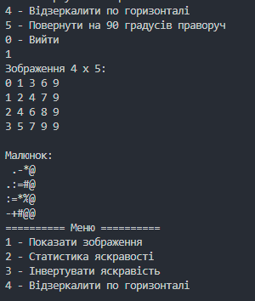
Рис 2. Результат виконання Practice task
Час затрачений на виконання завдання: 4 години
Завдання №2 lab 4 task 1
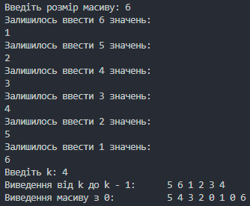
Рис 3. Результат виконання lab 4 task
Час затрачений на виконання завдання: 1 годинa
Завдання №3 lab 5 task 1
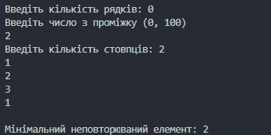
Рис 4. Результат виконання lab 5 task
Час затрачений на виконання завдання: 30 хвилин
Завдання №4 Algotester lab 2
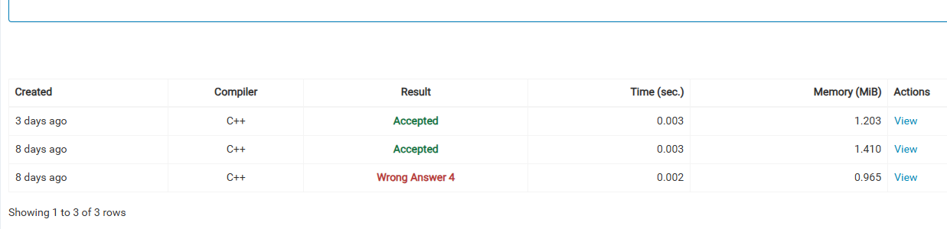
Рис 5. Результат виконання Algotester lab 2
Час затрачений на виконання завдання: 15 хвилин
Завдання №5 Algotester lab 3
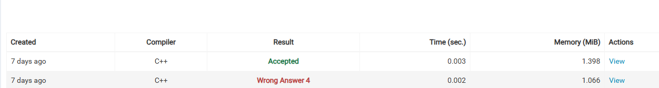
Рис 6. Результат виконання Algotester lab 3
Час затрачений на виконання завдання: 25 хвилин
Завдання №6 Self practice 1
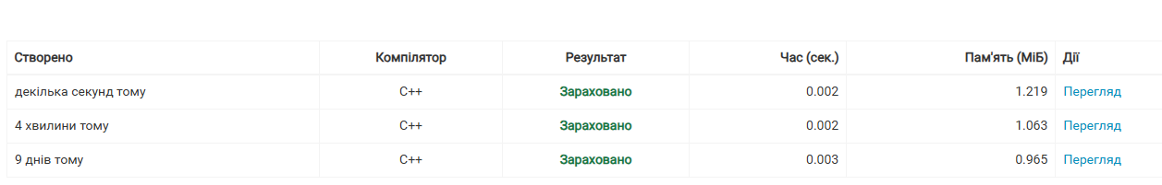
Рис 7. Результат виконання Self practice task 1
Час затрачений на виконання завдання: 2 години

5. Кооперація з командою:
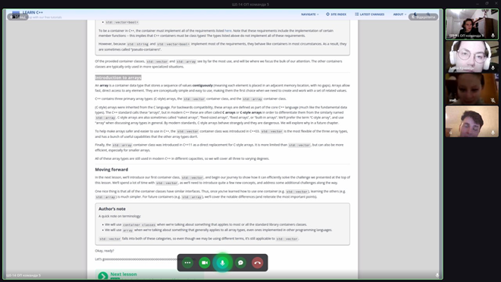
Рис 8. Зустріч з командою
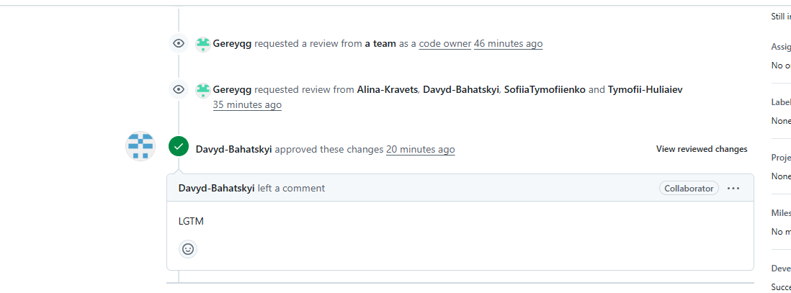
Рис 9. Коментарі до PR

Висновки:
Під час виконання лабараторної робіти я закріпив навички роботи з масивами у С++. Я навчився створювати динамічні та двовимірні масиви, виділяти й звільняти для них пам'ять, а також працювати з вказівниками і посиланнями. Завдяки цьому вдалося написати робочі алгоритми для обробки даних та успішно виконати всі поставлені завдання

